Пространственные изменения.

**Дальний и ближний планы**

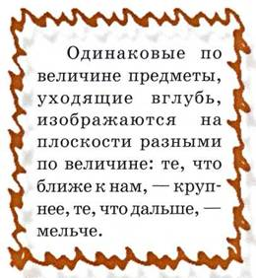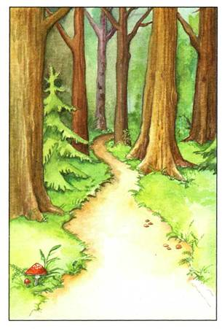Поднявшись на высоту, мы увидим, какими маленькими, пря­мо-таки  
игрушечными станут люди и предметы внизу. То есть пред­мет изменил свою форму в  
зависимости от его положения и располо­жения в пространстве по отношению к  
глазу художника. Другими словами, предмет сократился или уменьшился с его  
удалением. Так, широкая дорога на рисунке, уходя вдаль, будет сходиться в одну  
ли­нию. Знание этого закона поможет при рисовании пейзажей.  
  
*Например, на этом ри­сунке положение деревьев разное: ближние деревья ка­жутся  
большими и тол­стыми, а дальние — ма­ленькими и тонкими.*  
  
Пейзаж — это рисунок, изображающий природу, то есть  
леса, поля, луга, реки, озёра, горы и т. п.  
  
Художники рисуют пейзажи,  
обычно выезжая на природу. Там на поляне или возле речки они устанавливают  
мольберт и рисуют ок­ружающую их природу.  
  
**Перспектива** — это сокращение размеров предмета по мере его удаления,  
то есть, образно говоря, перспектива — это взгляд в даль.  
  
Правильное определение предметов в  
пространстве помогает при изображении пейзажей, где необходимо обращать  
внимание на дальний и ближний планы.  
  
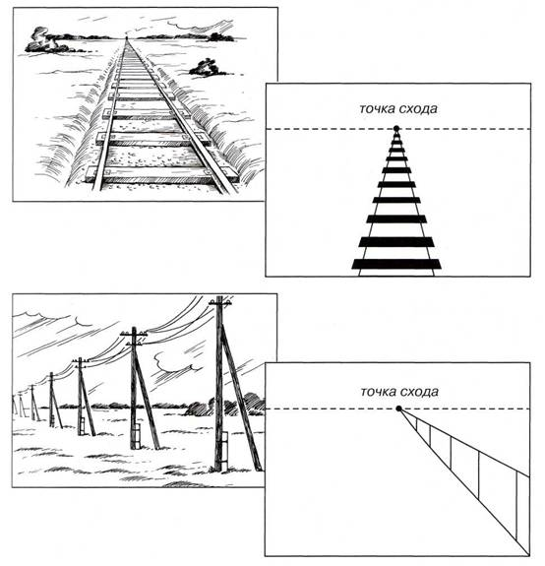  
  
С перспективой мы  
немного познакомились при рисовании на­тюрморта чашки с чайником. Круглое дно  
чашки и чайника нам приходилось рисовать уже не круглыми, а вытянутыми или в  
виде линии.  
  
Всякий рисунок имеет уровень, с которого нарисован  
предмет. Уровнем для рисующего будет линия его глаз, так называемый **горизонт.** Горизонтом называется линия  
границы неба и земли. Чем выше линия горизонта, тем больше простора открывается  
нашему взгляду.  
  
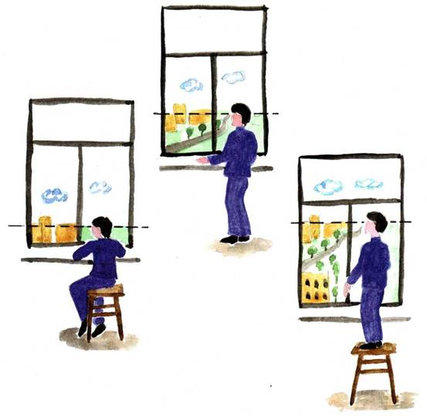  
  
Например, на берегу моря линия  
горизонта видна чётко. Она совпадает с границей неба и воды.  
  
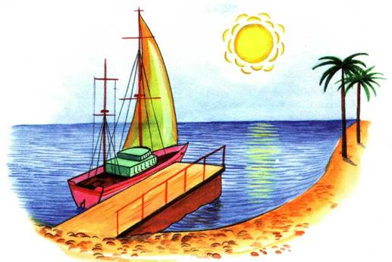  
  
Линия горизонта тотчас же изменится,  
если вы сядете или ля­жете на берегу моря: горизонт в том и другом случае  
опустится.  
  
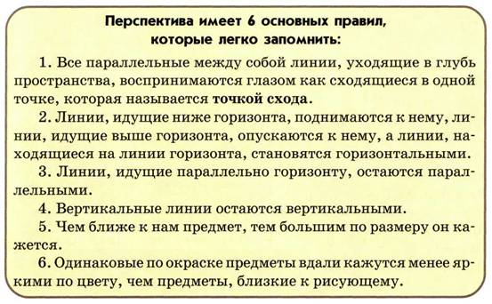  
  
Какими нам кажутся предметы дальние по  
сравнению с ближни­ми, мы уже знаем: дальние предметы гораздо меньше, чем  
ближние. Как мы будем рисовать дома, которые находятся вдали? Такими же  
большими, как и те, что находятся на ближнем плане?  
  
